**TRƯỜNG TIỂU HỌC XÃ NÚA NGAM CHUẨN BỊ ĐÓN NĂM HỌC MỚI!**

Ngày khai giảng năm học mới đang đến rất gần, trong những ngày này trường Tiểu học xã Núa Ngam đang tích cực tiến hành các hoạt động nhằm chuẩn bị tốt cho ngày tựu trường và ngày khai giảng năm học mới 2024 - 2025.  
            Để chuẩn bị cho năm học mới ngay từ đầu tháng 8 Ban giám hiệu nhà trường đã có kế hoạch tu sửa cơ sở vật chất, trang thiết bị để phục vụ cho năm học mới. Toàn thể cán bộ quản lý, giáo viên, nhân viên trường Tiểu học xã Núa Ngam cùng với sự kết hợp của các bậc phụ huynh đã thực hiện tốt công tác dọn dẹp, tu sửa cơ sở vật chất để chuẩn bị cho năm học mới.

Một số Hình ảnh Cán bộ giáo viên nhân viên nhà trường cùng các bậc phụ huynh dọn dẹp cảnh quan, tu sửa cơ sở vật chất chuẩn bị cho năm học mới.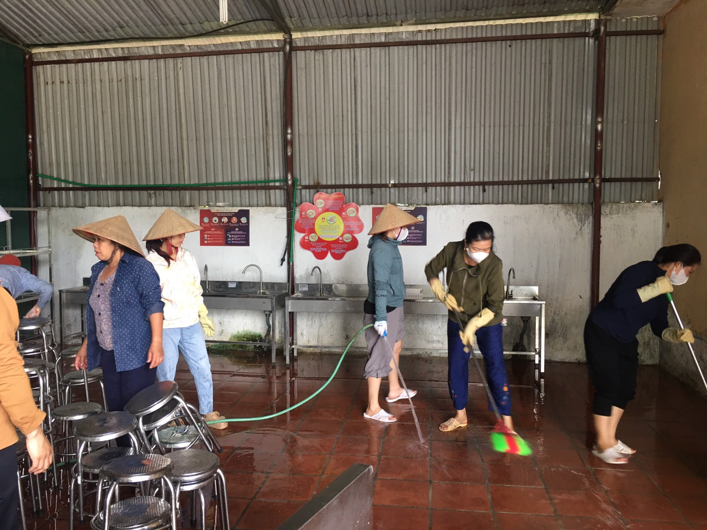

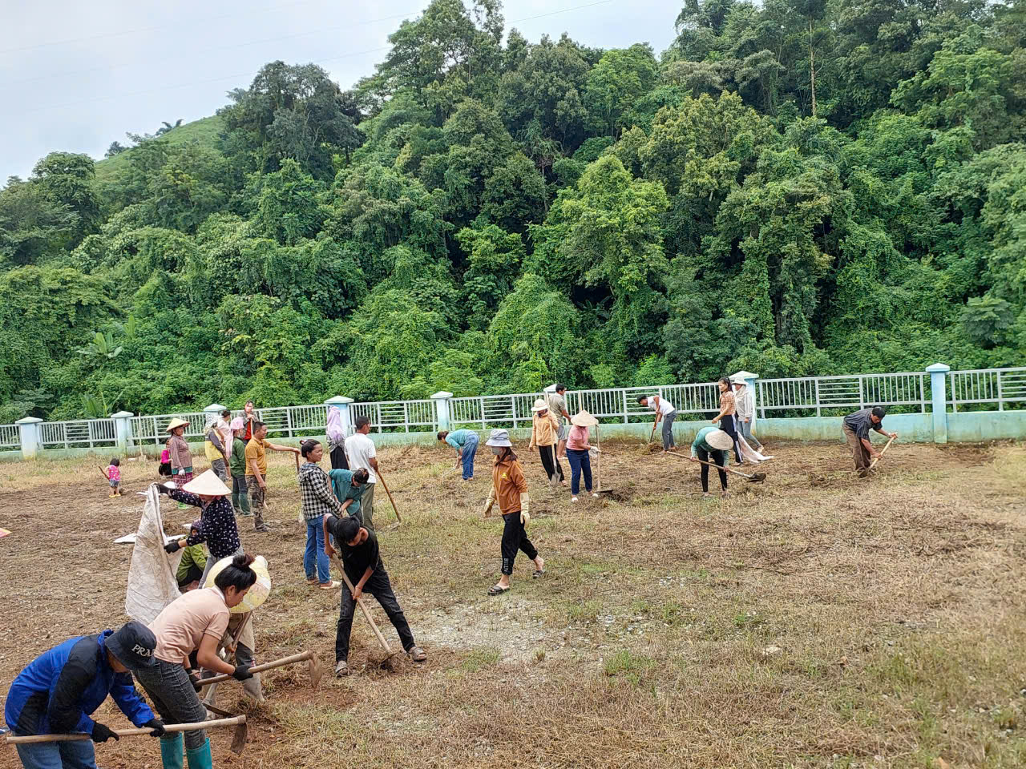

Việc tu sửa cơ sở vật chất tại các điểm bản cũng được thầy cô và nhân dân trên địa bàn tích cực chuẩn bị để đón chào năm học mới.

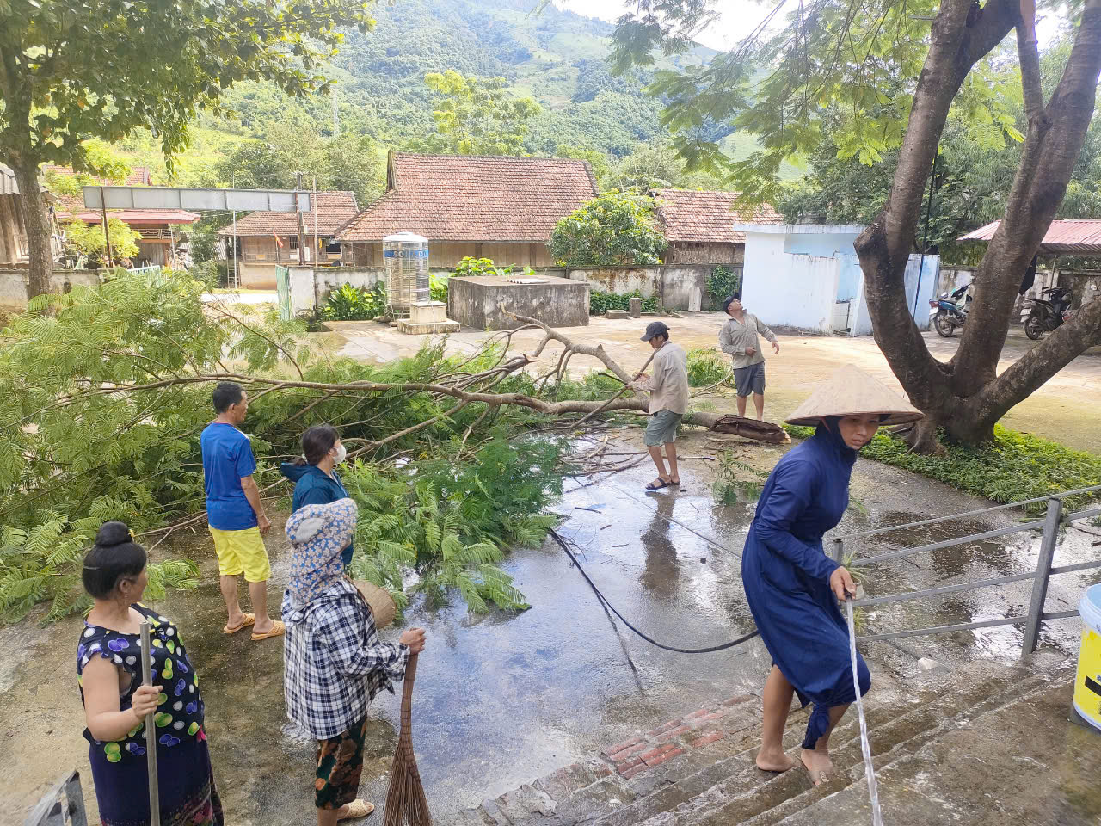

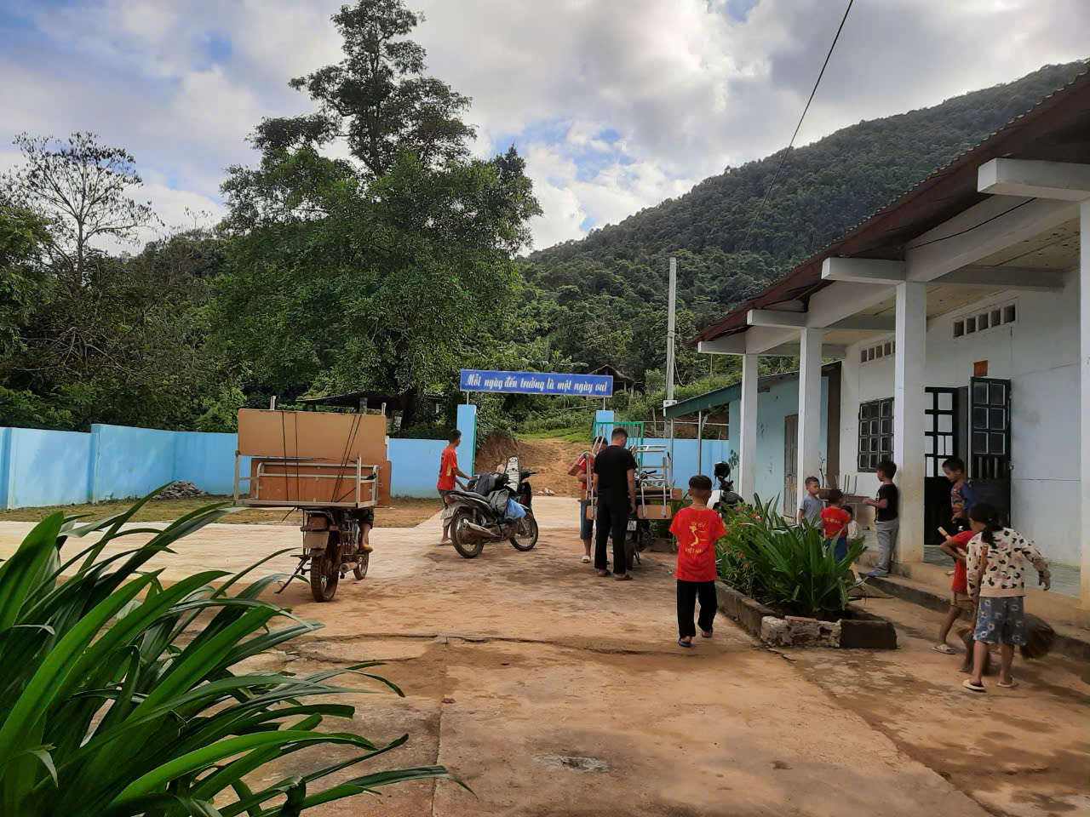

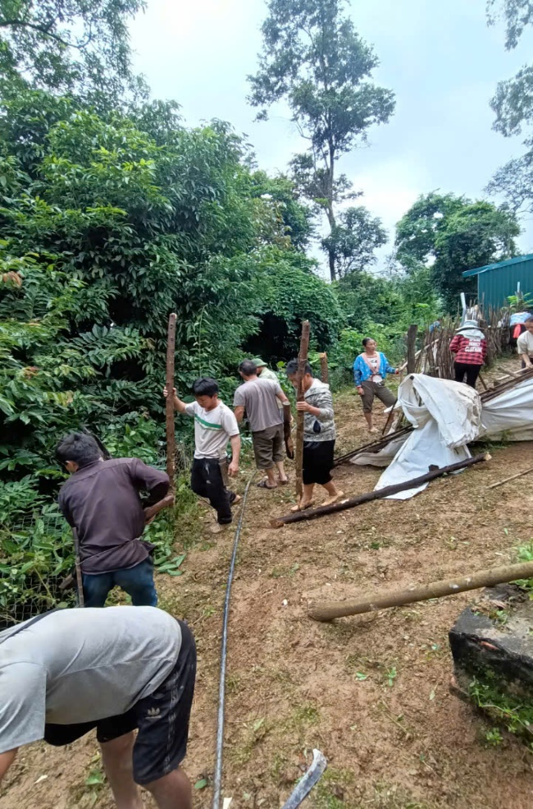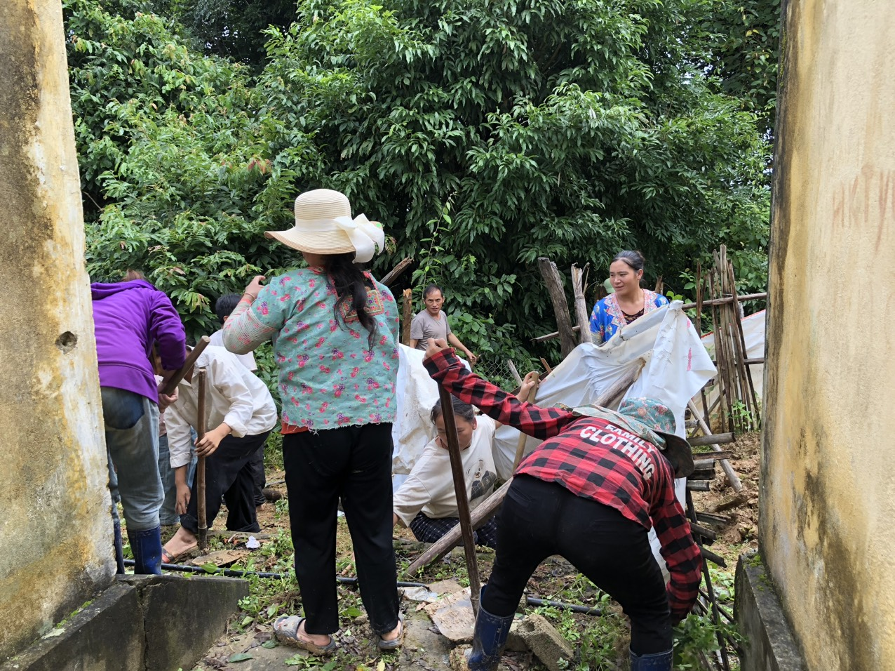

Bên cạnh đó công tác vận động học sinh ra lớp cũng được thầy cô kết hợp với chính quyền địa phương trên địa bàn, đến từng thôn bản để huy động học sinh ra lớp, mặc dù đường đi vất vả nhưng thầy cô vẫn vui vẻ, nhiệt tình tới nhà vận động học sinh.

